1. 安装如下软件

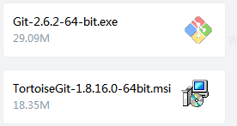

1. 右击电脑，选择git Clone
2. 打开界面选择地址即可

